**وضعية انطلاق (02):**

قصد إتمام ملف مشروع انجاز ملاعب لكرة السلة بإحدى الولايات طلبت المصالح المختصة من أحد مهندسيها تصميم مخطط يتناسب مع جميع الفئات: أكابر، أواسط وأصاغر فأنجز المخطط التالي:

**ملاحظة:**

- في ملعب الأواسط يقل العدد $x$ بـ: 1m عنه في ملعب الأكابر

- في ملعب الأصاغر يقل العدد $x$ بـ: 2m عنه في ملعب الأكابر

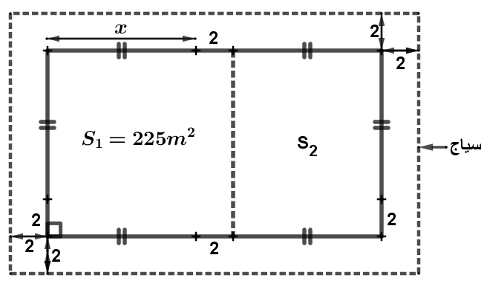

**الجزء الأول:**

1) عبر عن المساحة بدلالة

2) عبر عن المساحة الكلية لميدان اللعب بدلالة

3) أحسب إذا علمت أن المساحة $S_{1}$ في ملعب الأكابر تقدر بـ:

4) استنتج بعدي ملعب الأكابر ثم طول سياج الملعب اذا علمت أنه تركت للباب فتحة طولها 3m

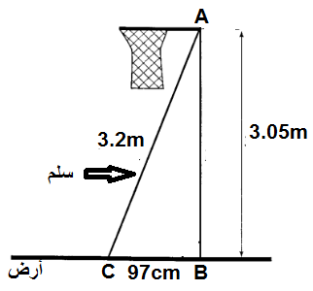

**الجزء الثاني:**

من أجل تثبيت السلة تم استعمال سلم كما هو موضح في الشكل:

1) أثبت أن الذراع [AB] عمودي على سطح الأرض ( النتائج مقربة إلى: )

2) أحسب قيس الزاوية المشكلة بين السلم وسطح الأرض( مدور إلى الدرجة)

Belhocine : <https://prof27math.weebly.com/>